Onderstaande reproductie geeft een goed voorbeeld weer waarom de ATP controle bij samengestelde producten niet goed functioneert en hierdoor zelfs voorraad onterecht wegpakt van reeds ingevoerde orders, waardoor deze oudere orders niet uitgeleverd kunnen worden. Hierdoor ontstaat wantrouwen in de voorraadprognose van Unit4 bij onze medewerkers, waardoor nu een situatie is ontstaan dat de ATP controle niet vertrouwt wordt en de voorraad continu handmatig wordt gecontroleerd bij invoer van orders. Dit resulteert in heel veel werk en frustratie onder onze binnendienstmedewerkers.

Ik hoop met deze reproductie de knelpunten goed te kunnen omschrijven en jullie te overtuigen van deze fout in het systeem. Ook zal ik een conclusie omschrijven waarom er naar mijn mening functionaliteit toegevoegd/gewijzigd moet worden om deze goed te laten werken, waardoor wij weer vertrouwen krijgen in de ATP/voorraadprognose van Unit4.

Om een goed beeld te geven van onze werkwijze wil ik even kort toelichten hoe wij werken en hoe Unit4 in grote lijnen is ingericht.

Top Twence bestaat voor 90% uit handel in trampolines. Deze trampolines bestaan voor 80% uit meerdere dozen, waarin alle onderdelen verdeelt worden. Een trampoline bestaat bijvoorbeeld uit poten, een veiligheidsnet, springmat, veren en een veiligheidsrand. Al deze onderdelen worden bij grotere trampolines onderverdeelt in de verschillende dozen. Wij hebben binnen Unit4 ervoor gekozen om te werken met samengestelde producten. De dozen kopen wij in zijn geheel in bij de fabrieken, waardoor dit de voorraadhoudende en voorraad registrerende producten worden binnen Unit4. In dit voorbeeld gaan wij gebruik maken van een trampoline welke bestaat uit 3 dozen. We hebben de eenheden BOX1, BOX2 en BOX3 welke dus de voorraad registrerende producten zijn. Binnen hetzelfde artikel hebben wij ook een eenheid PCS. Deze eenheid wordt de samenstelling van de 3 dozen en is het “verkoopproduct”.

1. Om te starten moeten wij dus een product maken welke voldoet aan bovenstaande eisen. We maken een Salta Premium UNIT4 Edition 666cm aan. De PCS bestaat uit de onderliggende BOX eenheden en is een vaste samenstelling (rapen naar rato).

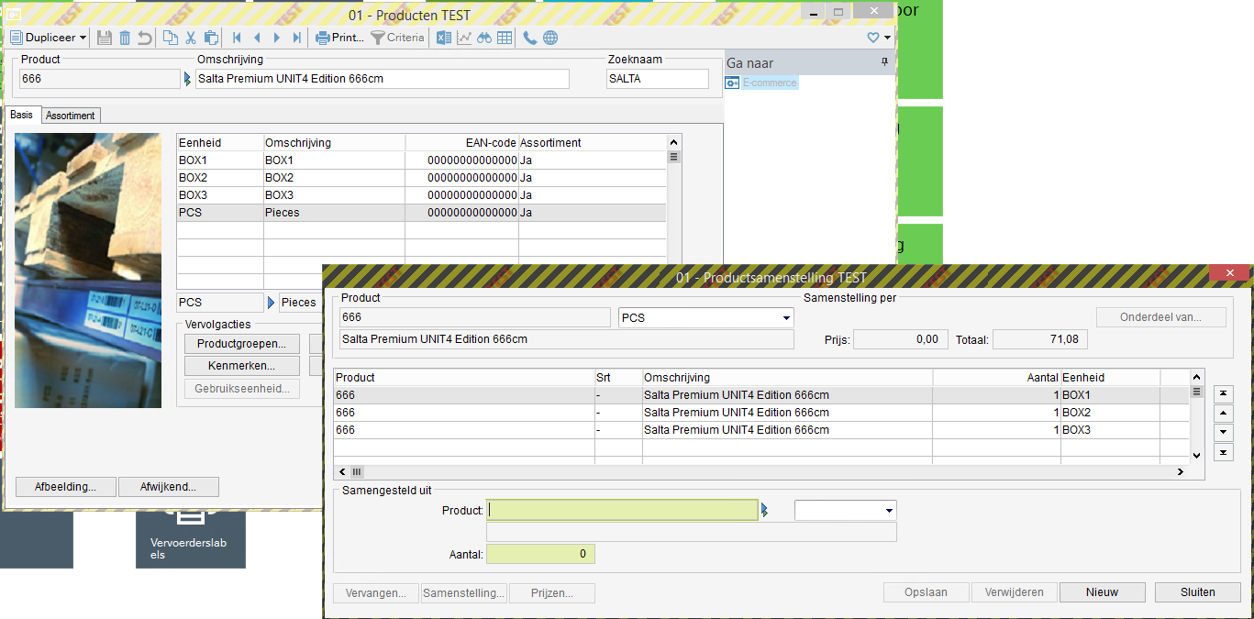

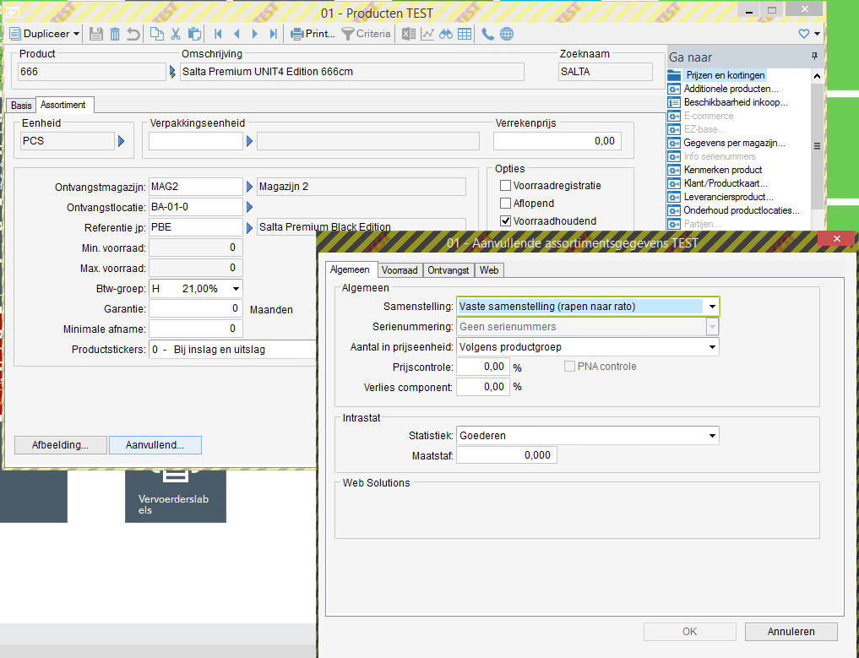

1. Om een goed beeld te geven waarom de ATP hierin faalt gaan heb ik om te starten een “simpele” prognose gereproduceerd om een goede inkoopprognose te krijgen:
   1. 100 stuks van iedere BOX op de voorraad geboekt
   2. 3 verladingen aangemaakt waarin er 2 keer 50 stuks binnen komen en 1 keer 100 stuks van iedere BOX op verschillende aankomstdatums (12 juni, 6 augustus en 7 september).

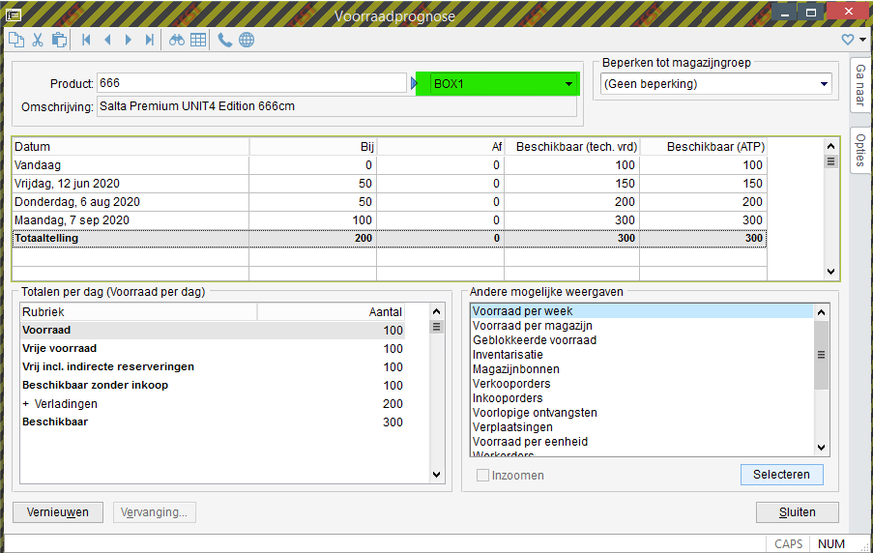

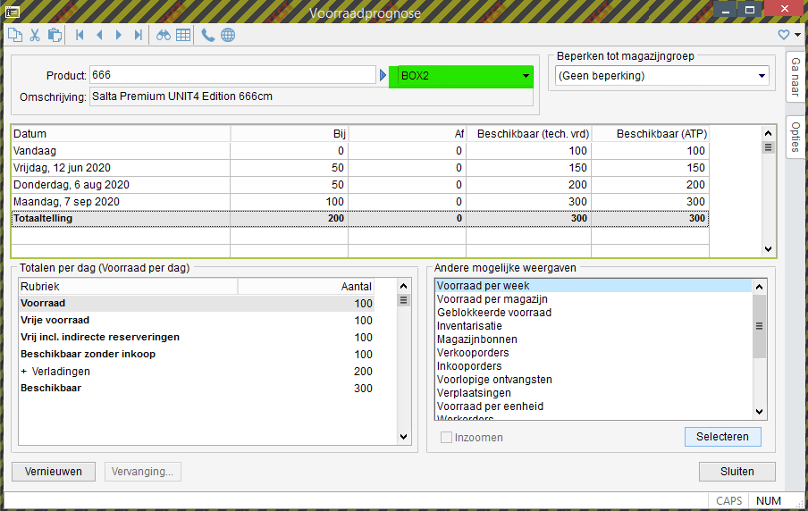

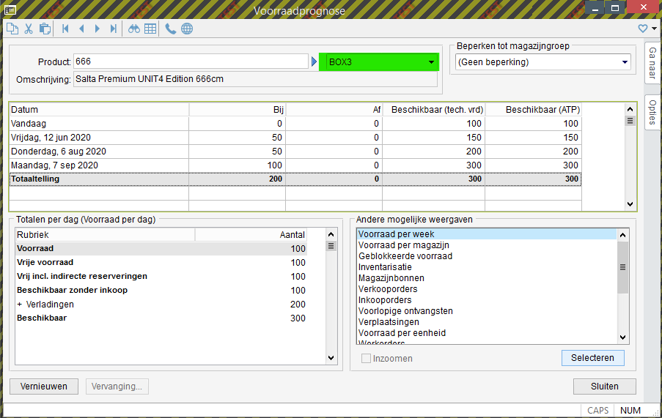

Om het eenvoudig te houden komen alle componenten wel in dezelfde aantallen en datums binnen.

2.1 Om even een andere fout te vermelden (hiervoor zal een nieuw ticket aangemaakt worden, maar wil hem toch even melden) is als er nu de PCS geselecteerd wordt en de prognose wordt geraadpleegd o.b.v. componenten er schijnbaar ineens op 30 november 150 bijgekomen (en waar zijn de andere 50 gebleven en waar zijn de verschillende leverdatums gebleven?) Ook ververst de rubriek beneden niet als er geschakeld wordt tussen de regels in het overzicht.

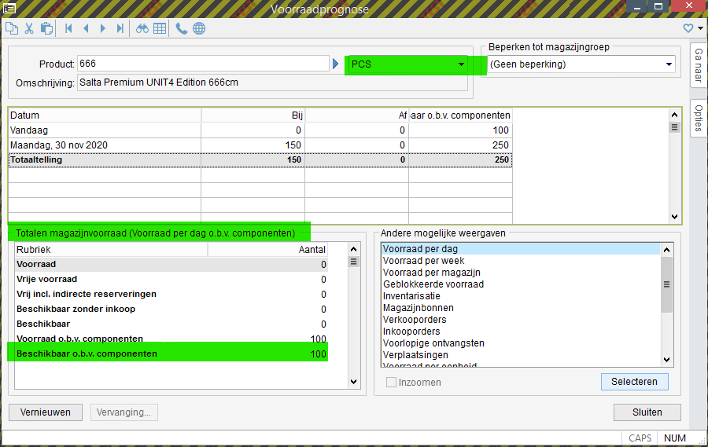

1. We gaan verder met het invoeren van verkooporderregels om zo een goede en uitgebreidere ATP/voorraadprognose te krijgen. We gaan eerst onze voorraad uitverkopen in een aantal verkooporders tot we er 5 overhouden vóór de eerste binnenkomst van een container:

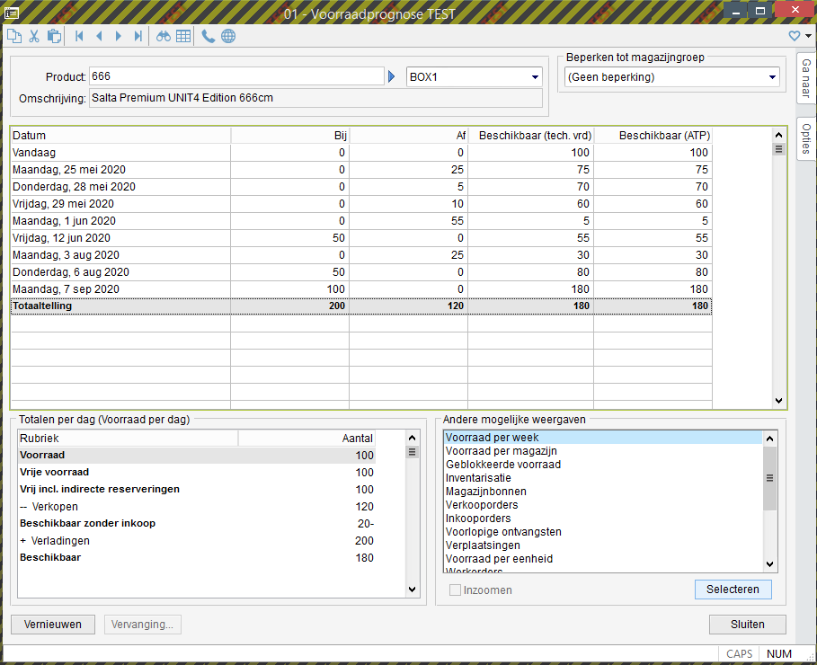

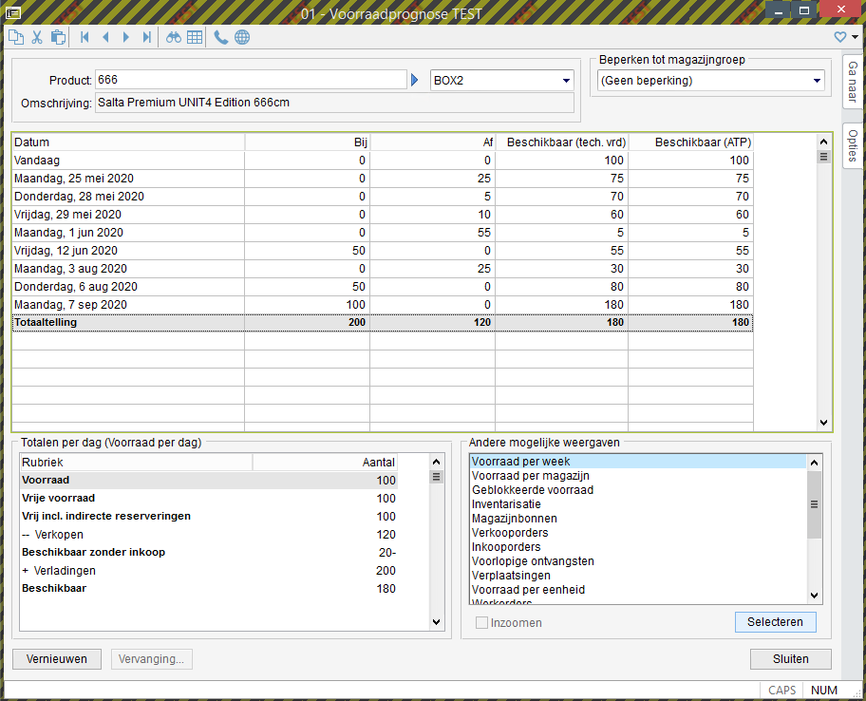

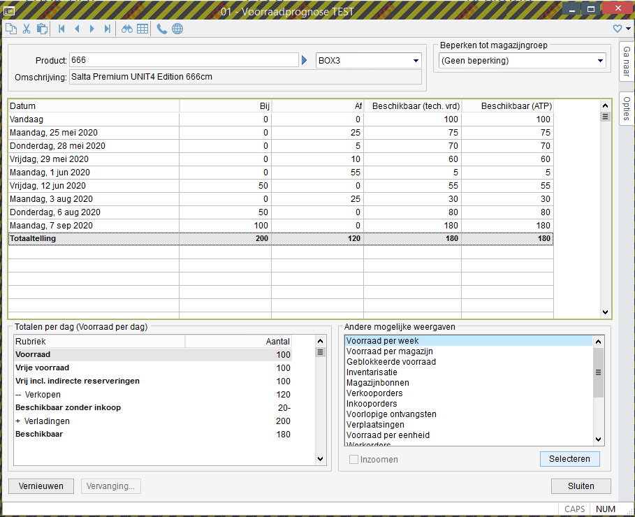

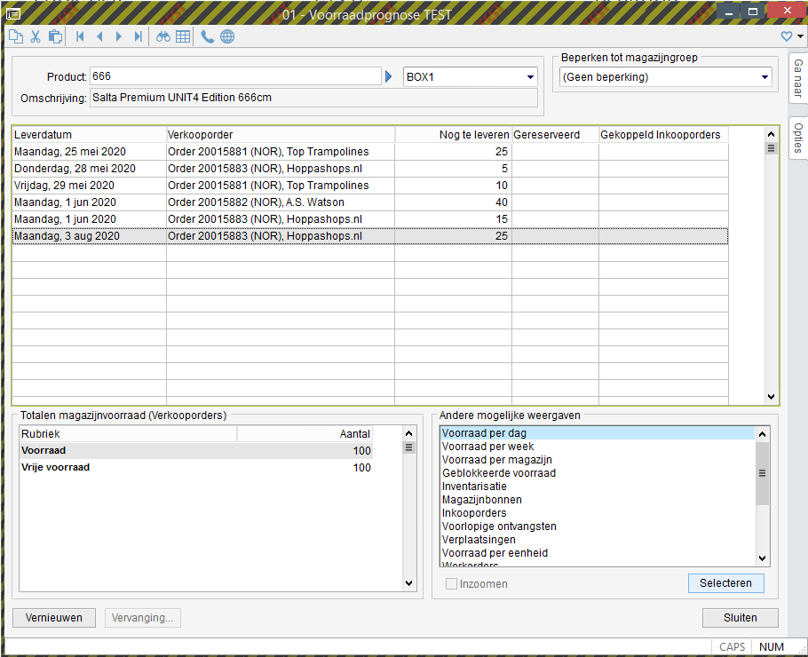

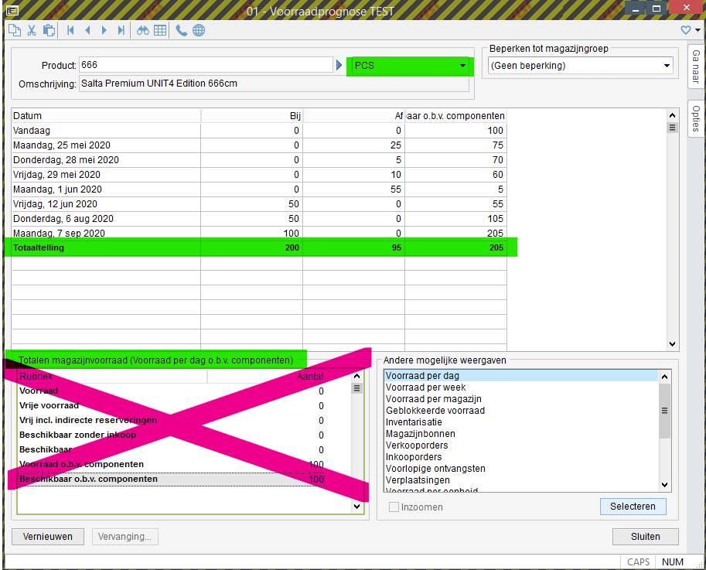

3.1 Zoals ook al aangegeven wordt er van de voorraad o.b.v. componenten weer een willekeurig resultaat getoond. De 25 stuks op 3 augustus worden niet weergegeven waardoor de totaaltelling niet klopt. Wel worden nu de ontvangsten goed en volledig getoond…??? Ook werkt de rubriek nog steeds niet als in het overzicht een andere regel aangeklikt wordt.

4. Afijn, we gaan verder met invoeren van een nieuwe order. In dit voorbeeld krijgen we een nieuwe order voor 30 stuks. Gevraagde leverdatum is 27 mei. Als we vooraf naar de voorraadprognose zouden kijken kunnen we er 5 leveren op 27 mei én 25 pas op 12 juni, maar (EN DIT IS ECHT EEN WIJZIGINGSVERZOEK) kan een samenstelling geen automatisch leverschema genereren!!? Maar goed… aangezien dit niet kan zou je in ieder geval verwachten op voorhand dat Unit4 de eerstvolgende datum voor gaat stellen waarop de volledig gevraagde behoefte beschikbaar is. Dus 12 juni.

We gaan vanaf dit punt 2 scenario’s testen. Het eerste scenario is om de 30 stuks meteen in te voeren terwijl er nog 5 beschikbaar zijn. Je zou verwachten dat de melding dus zou komen om deze naar 12 juni door te schuiven, omdat we dan voldoende hebben voor de 30 stuks, maar het volgende gebeurt:

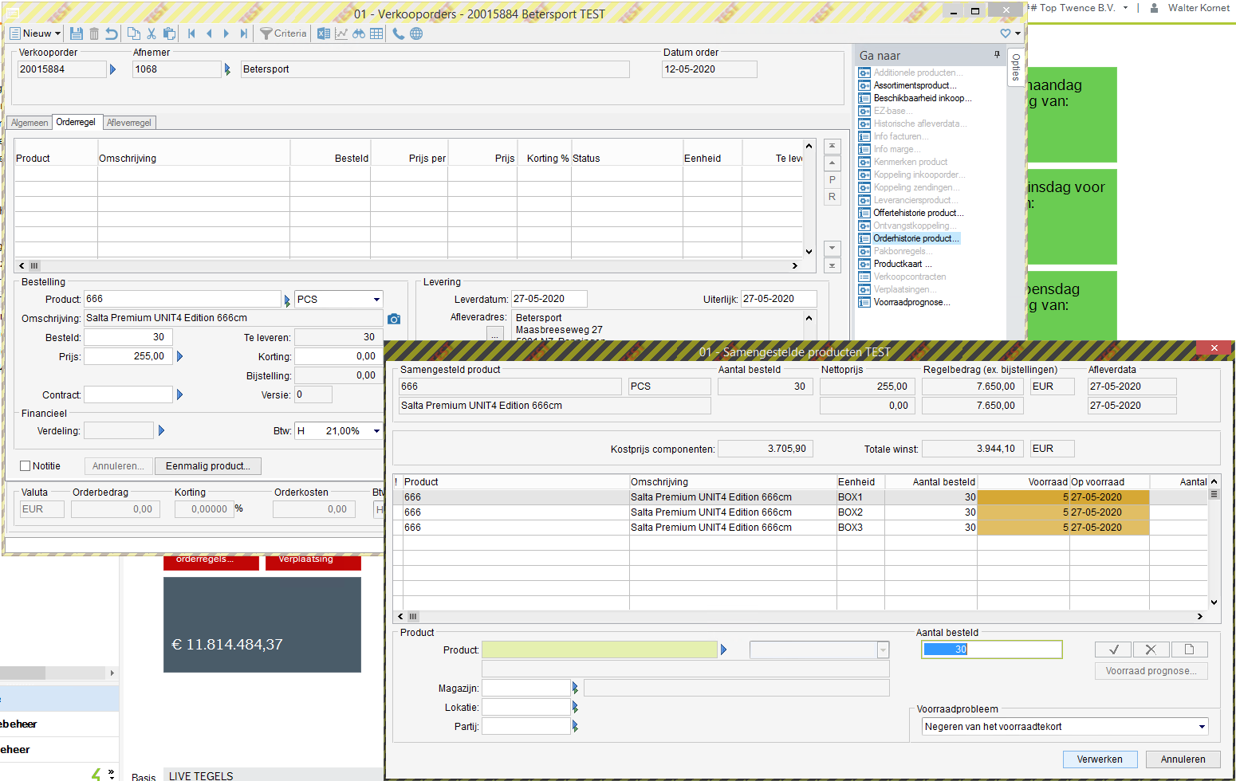

We drukken op verwerken en de datum van 27 mei wordt geaccepteerd, waardoor we hierna een probleem hebben gekregen om de order van 1 juni uit te leveren:

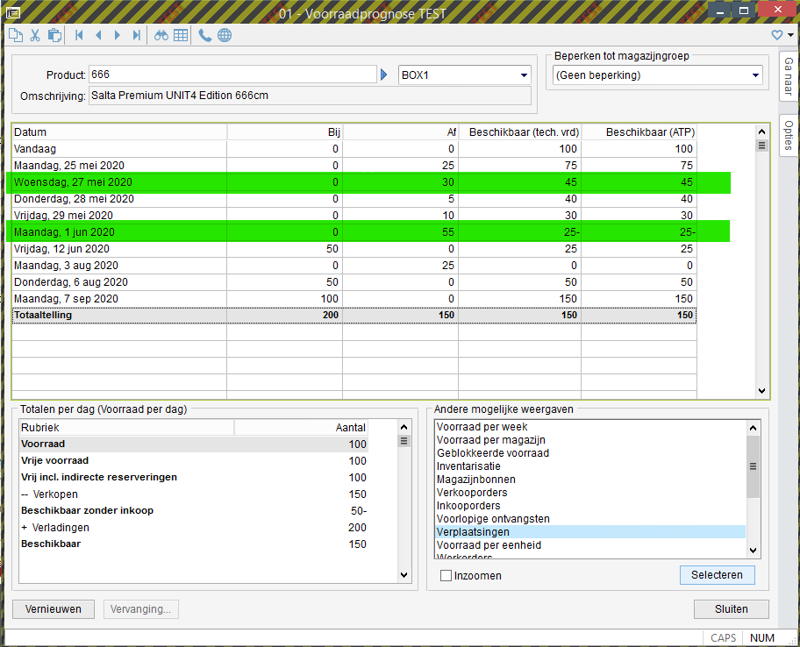

Ik weet wat er nu wordt gedacht… Jaa, maar je kiest voor het negeren van het voorraadtekort dus dat is logisch… maar hier ben ik het niet mee eens en daarom hebben we scenario 2.

Dit 2e scenario gaat eerst PRECIES de voorraad verkopen welke beschikbaar is en vervolgens de 30 stuks invoeren voor 27 mei. Hier ontstaan ook weer vragen welke niet thuis te brengen zijn. We gaan dus eerst 5 stuks invoeren, waardoor de voorraad op precies 0 beschikbaar uit zou moeten komen op 1 juni.

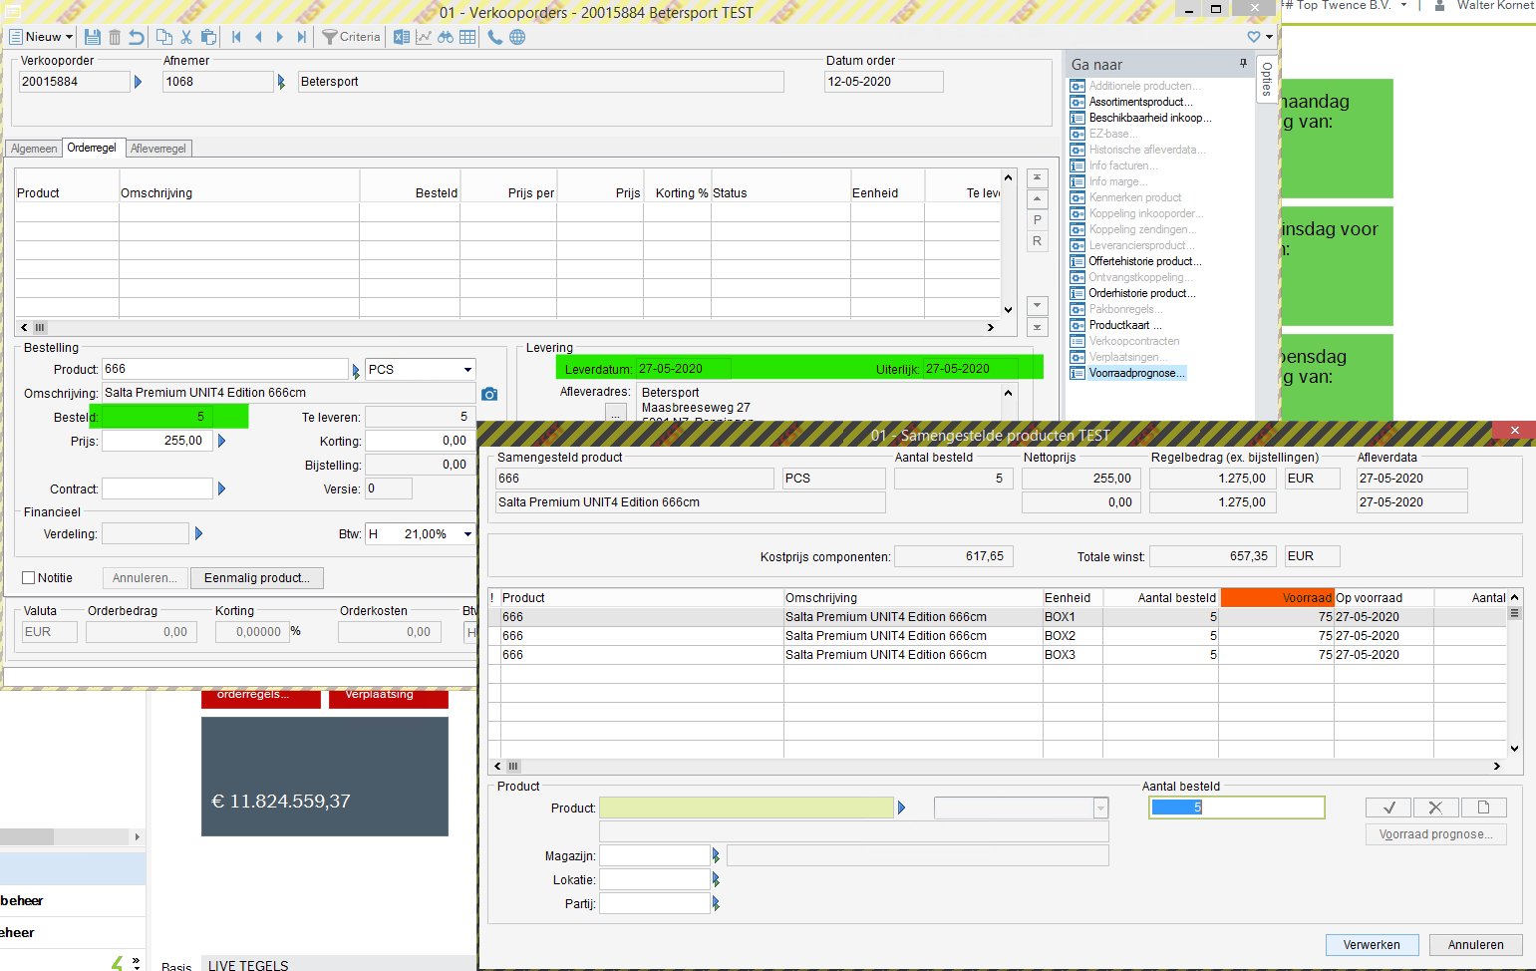

We zien nu echter dat er ten onrechte 75 stuks voorraad wordt getoond, terwijl er bij de vorige situatie, waarbij we de 30 invoerde en dus over verkocht waren nog 5 was..??

Op het moment dat ik er 6 van maak komt er namelijk weer 5 te staan:

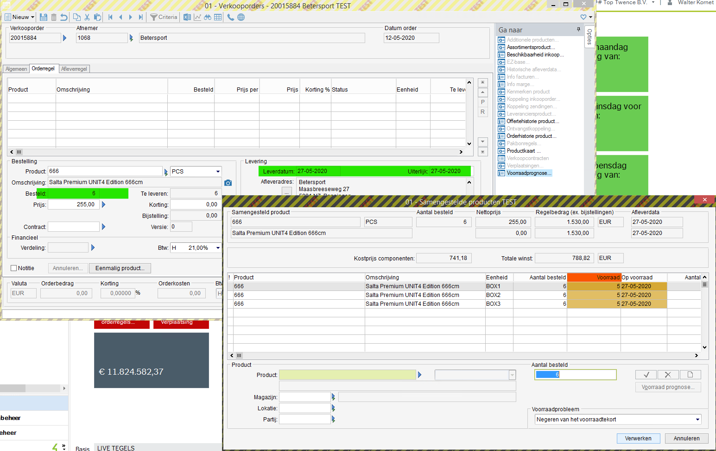

En als ik er 4 van maak klopt het ook niet, want dan toont hij onterecht een vrije voorraad van 75, terwijl dit juist 5 moet zijn, zoals bij de andere voorbeelden wel weer wordt getoond:

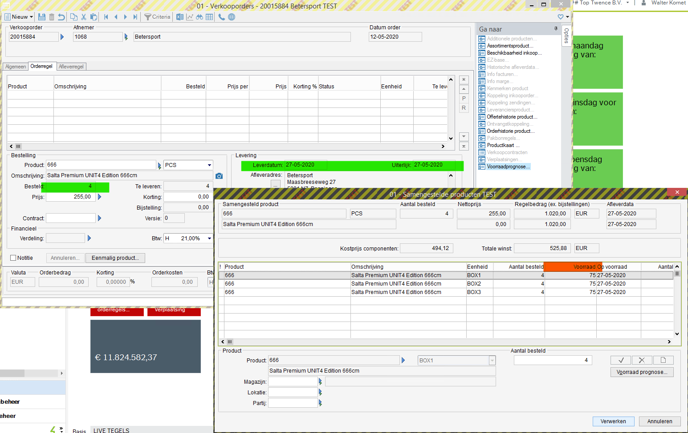

Goed.. We gaan dus die 5 eerst invoeren en dan de 30. De 5 is ingevoerd, waarbij we uiteraard geen problemen ondervonden, behalve dan de onterechte weergave van de 75 stuks en hebben nu de volgende prognose (precies zoals we willen zien):

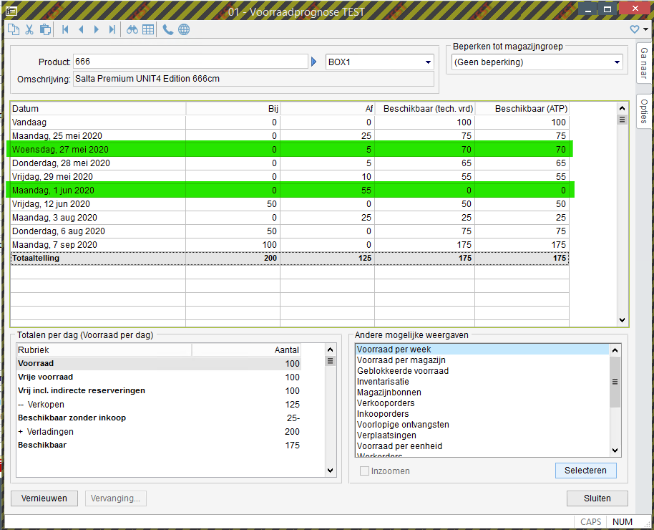

We gaan nu echter pas de orderregel van 30 stuks invoeren voor leverdatum 27 mei en dan zien we dat er, ondanks dat we het voorraadtekort negeren de melding komt welke we ook wilde zien toen we nog wel 5 vrije voorraad hadden:

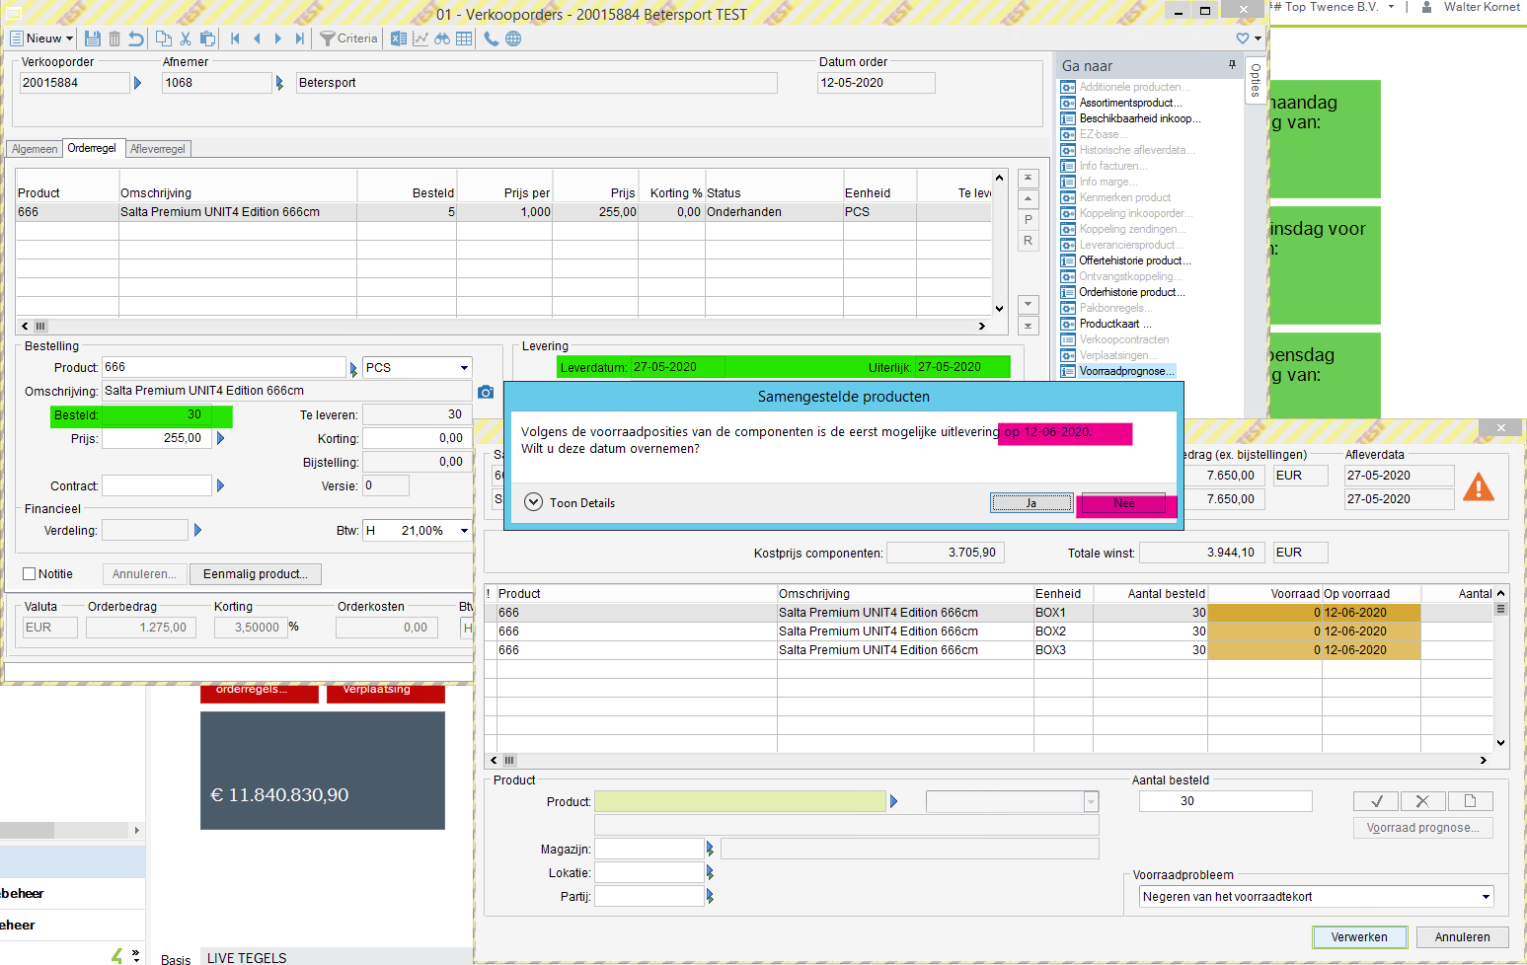

Het probleem lijkt dus te ontstaan op het moment dat er eigenlijk een afleverschema opgesteld zou moeten worden, omdat er deels voorraad is en deels niet, maar dan komt er geen melding en wordt er dus voorraad weggekaapt van eerder ingevoerde orders. Echter is bovenstaande nog steeds **NIET GOED**, want we hadden voor 3 augustus al een order staan voor 25 stuks. Deze order komt nu in de problemen, omdat Unit4 denkt dat op 12 juni voldoende voorraad is, terwijl dit eigenlijk pas op 6 augustus moet zijn (OF ER HAD EEN AFLEVERSCHEMA OPGESTELD MOETEN WORDEN VOOR 25 STUKS OP 12 JUNI EN 5 STUKS OP 6 AUGUSTUS)! Kijk maar naar onderstaande voorraadprognose als we de datum van 12 juni accepteren:

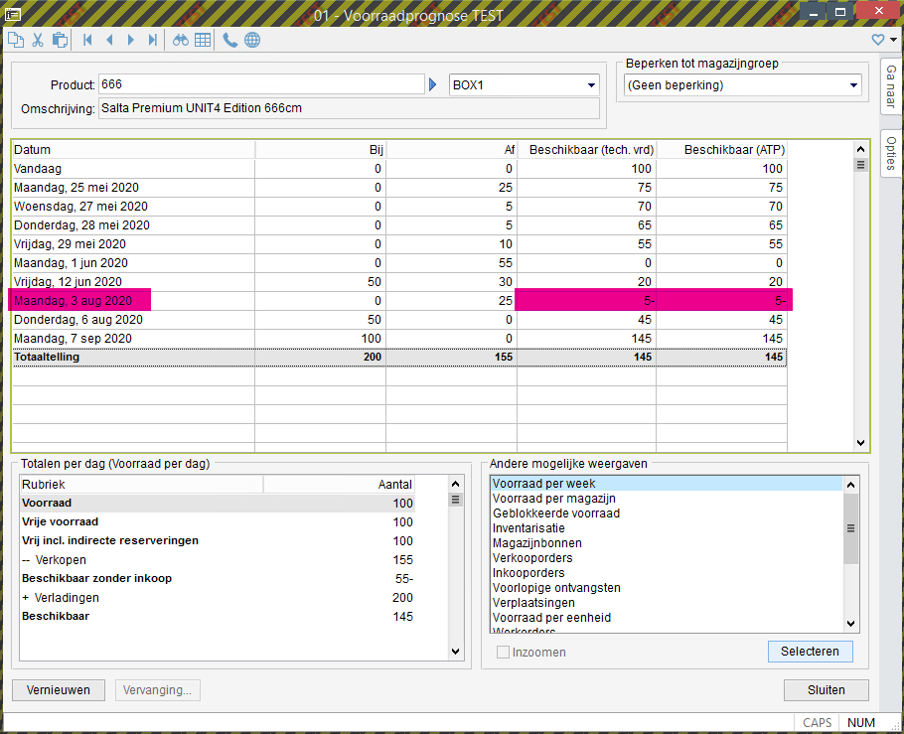

1. CONCLUSIE

Tijdens het maken van deze reproductie ben ik zelfs in de ene na de andere verbazing gevallen en begrijp ik heel goed dat medewerkers geen vertrouwen hebben in de prognose van Unit4, terwijl dit juist de grote kracht van dit softwarepakket moet zijn! Wij kunnen op deze manier onze klanten niet juist beleveren en onze afspraken nakomen, wat verlies op kan leveren van omzet en klanten. Daarnaast levert het handmatig controleren van de voorraad bij iedere order zoveel meer werk op dat het inzetten van extra mankracht op de werkvloer nodig is, terwijl je softwarepakket je juist zou moeten helpen.

Er zijn in mijn ogen 2 opties.

1. Het inbouwen van het opzetten van een afleverschema bij samengestelde producten waarbij de beschikbare voorraad gerespecteerd wordt.
2. Het inbouwen van een goede ATP controle voor samengestelde producten waarbij het volledige bestelde aantal tenminste naar een datum wordt verschoven waarop dit ook echt beschikbaar is, zodat we achteraf geen klanten niet kunnen beleveren welke we wel bevestigd hebben.

